ЗВІТ

про виконання лабораторної роботи № 6.2

«Опрацювання одновимірних масивів ітераційними та рекурсивними способами»

з дисципліни

«Алгоритмізація та програмування»

студента групи ІК-11

Зробка Івана Михайловича

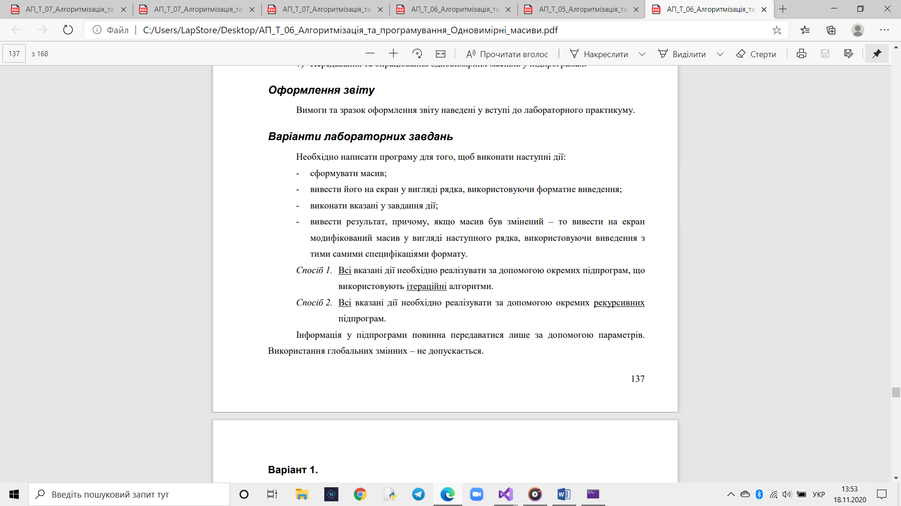

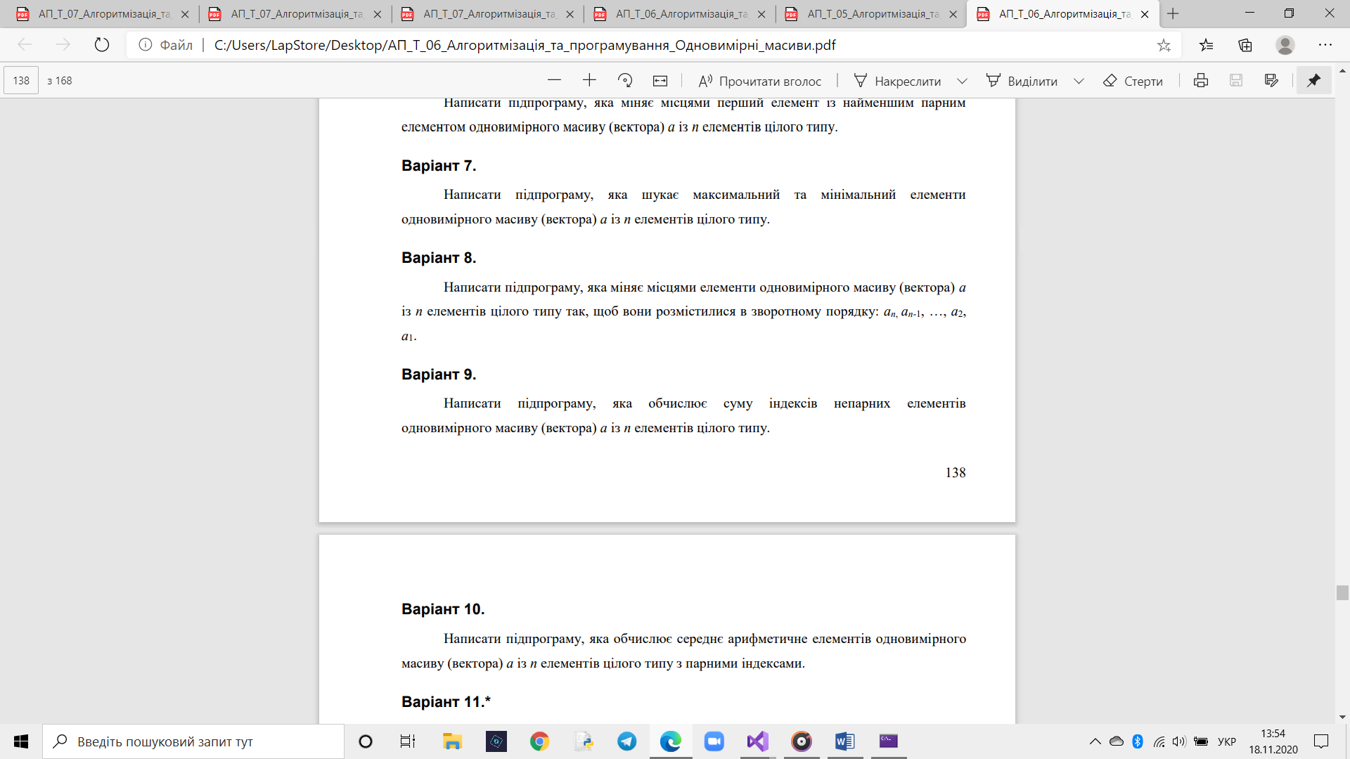

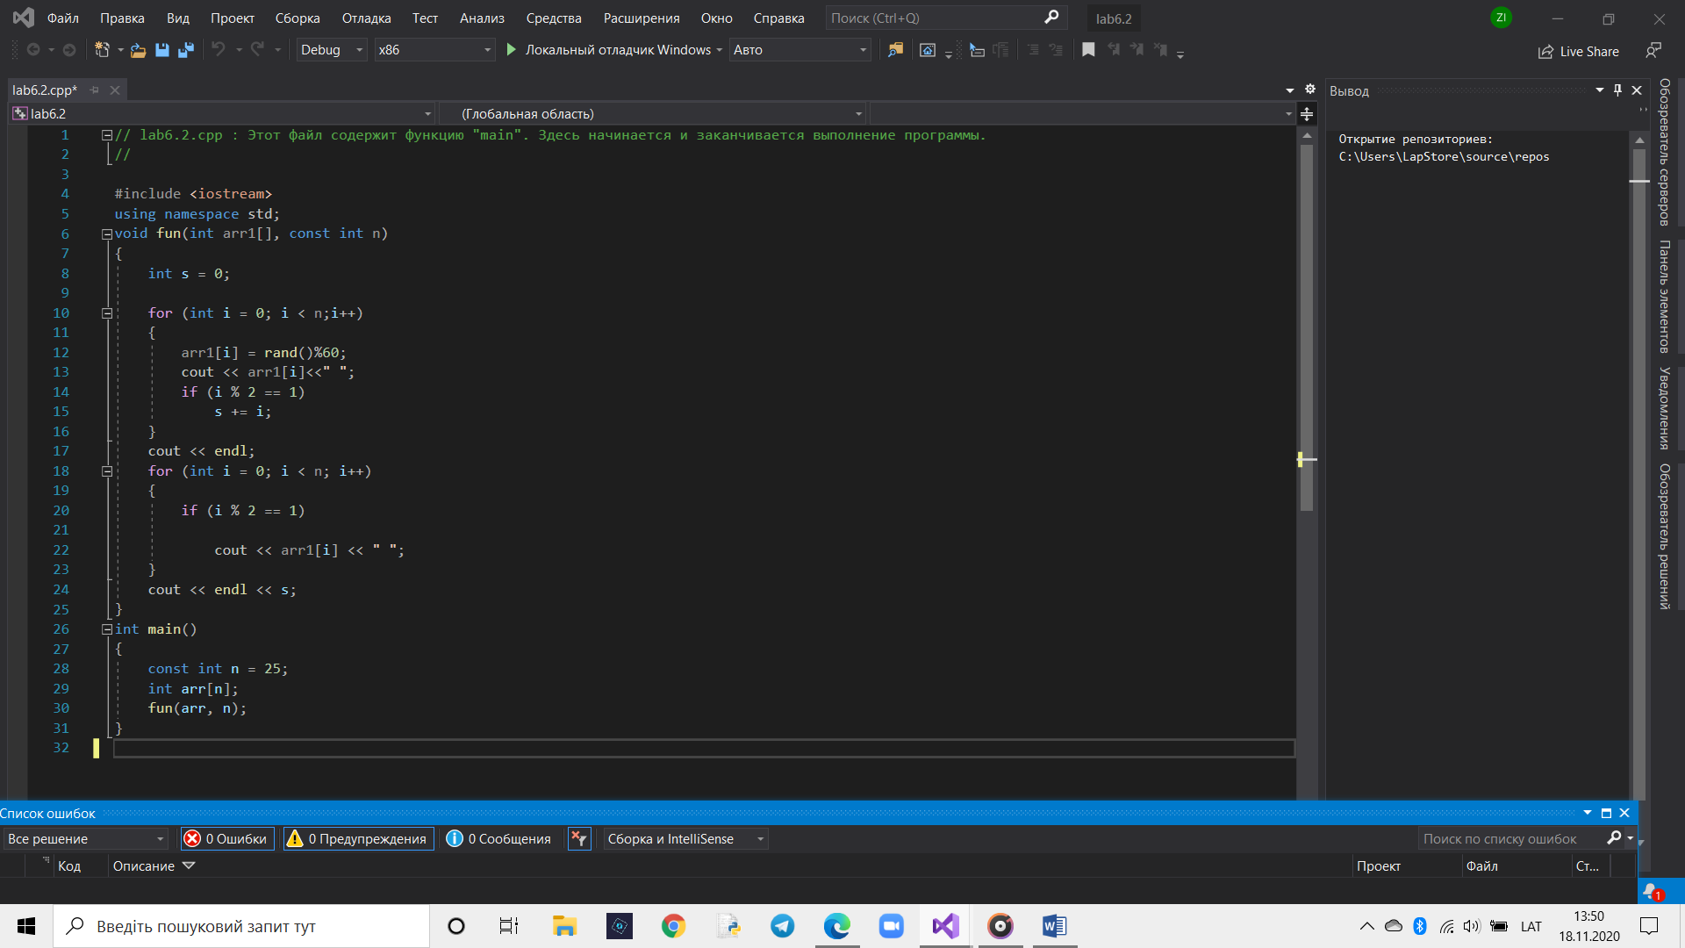

#include <iostream>

using namespace std;

void fun(int arr1[], const int n)

{

int s = 0;

for (int i = 0; i < n;i++)

{

arr1[i] = rand()%60;

cout << arr1[i]<<" ";

if (i % 2 == 1)

s += i;

}

cout << endl;

for (int i = 0; i < n; i++)

{

if (i % 2 == 1)

cout << arr1[i] << " ";

}

cout << endl << s;

}

int main()

{

const int n = 25;

int arr[n];

fun(arr, n);

}

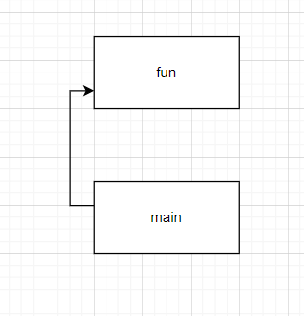

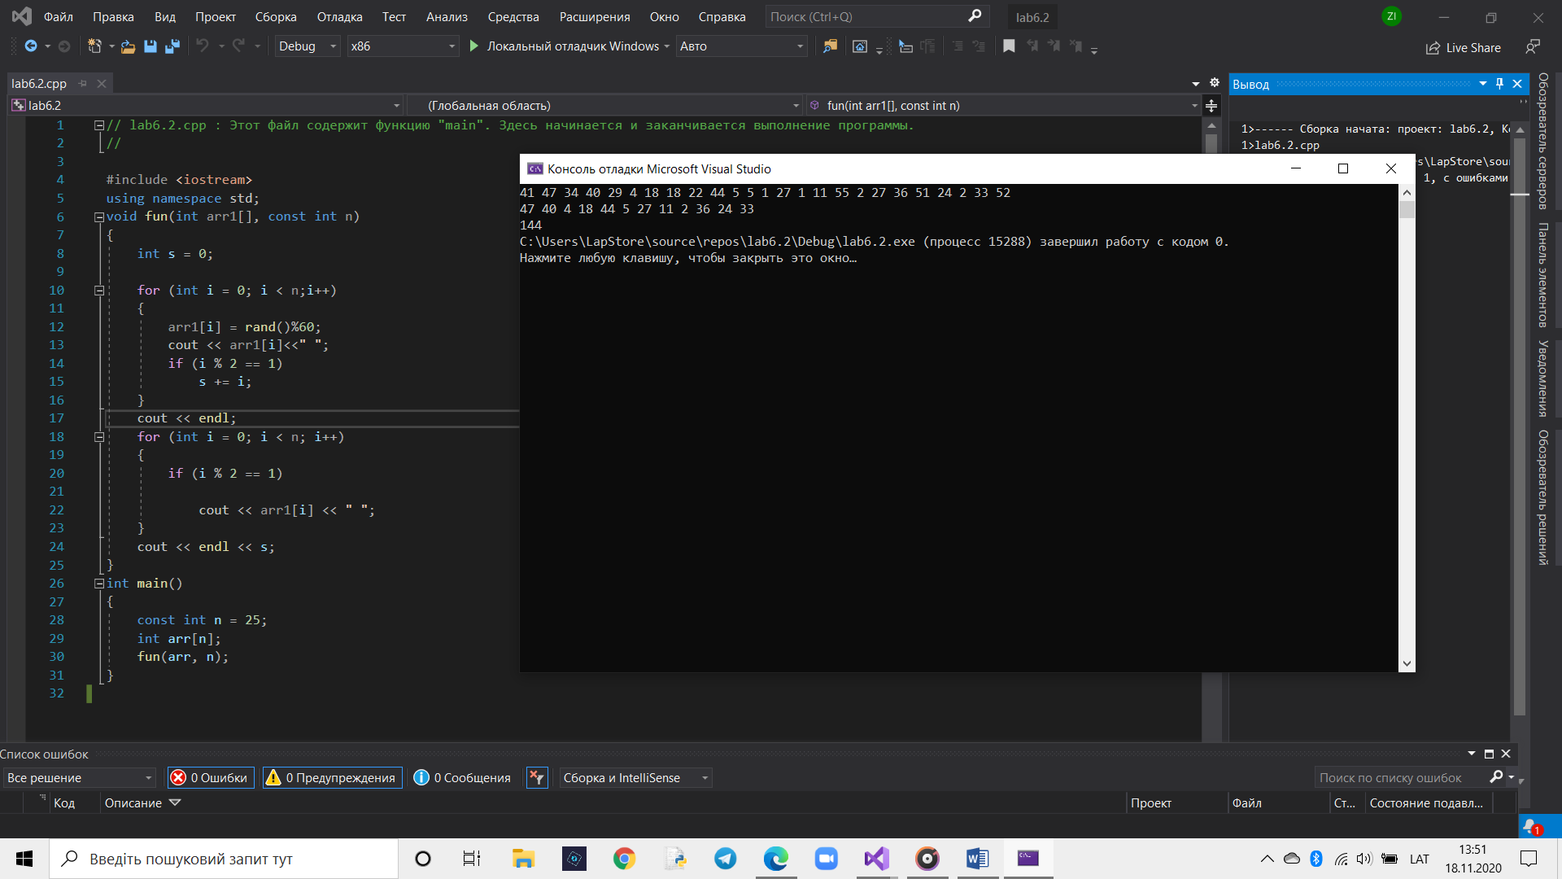

//масив

//модефікований масив згідно умови

//Сума модифікованого масиву